|  |  |
| --- | --- |
| Gerb-BMSTU_01 | **Министерство науки и высшего образования Российской Федерации**  **Федеральное государственное бюджетное образовательное учреждение**  **высшего образования**  **«Московский государственный технический университет**  **имени Н.Э. Баумана**  **(национальный исследовательский университет)»**  **(МГТУ им. Н.Э. Баумана)** |

ФАКУЛЬТЕТ **Информатика и системы управления**

КАФЕДРА **Компьютерные системы и сети (ИУ6)**

НАПРАВЛЕНИЕ ПОДГОТОВКИ **09.03.03 Прикладная информатика**

**Отчет**

|  |  |
| --- | --- |
| **по лабораторной работе №** | 1 |

**Название:**

Консольные приложения C++ в среде Microsoft Visual Studio

**Дисциплина:** Объектно-ориентированное программирование

|  |  |  |  |  |
| --- | --- | --- | --- | --- |
| Студент | ИУ6-25 Б |  | Scan0023Scan0026 |  |
|  | (Группа) |  | (Подпись, дата) | (И.О. Фамилия) |
|  |  |  |  |  |
| Преподаватель |  |  |  |  |
|  |  |  | (Подпись, дата) | (И.О. Фамилия) |

Москва, 2023

**Вариант 8**

**Задание:** написать программу, вычисляющую НОД с использованием модуля и проверить работу точки остановки.

Код основной программы:

#include "Nod.h"

#include <locale.h>

#include <stdio.h>

int main()

{

int a, b;

setlocale(0, "russian");

puts("Введите два натуральных числа:");

scanf\_s("%d %d", &a, &b);

printf("НОД %d и %d = %d.\n", a, b, nod(a, b));

}

Код модуля:

#pragma once

int nod(int x, int y)

{

while (x != y)

if (x > y) x = x - y;

else y = y - x;

return y;

}



Рисунок 1 – блок-схема алгоритма

Постановка точки останова (Рис.2) :

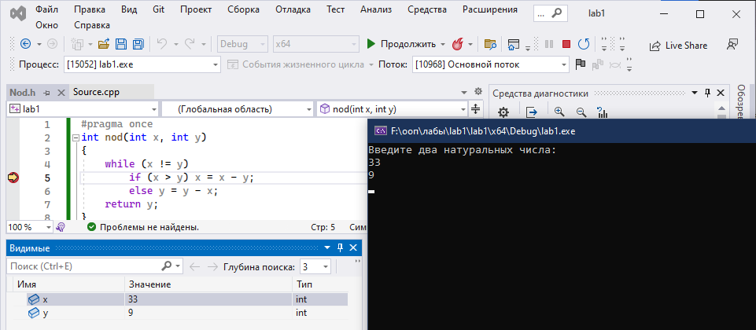

Рисунок 2

**Вывод:** мы написали программу на языке C++, выполняющую поиск НОД с использованием модуля, а также научились работать с точками останова